HAREKET
Hareket: Bir cismin başka bir cisme göre yerinin değişmesine HAREKET denir.
Bunu bir örnekle anlatalım:
Ersin ile Esra oturma odasında satranç oynarken, anneleri odayı temizleyeceğini söyleyip salona geçmelerini istiyor. Ersin taşları devirmeden masayı salona taşıyor.
Bu olayda acaba taşların yeri değişmiş midir?
Esra: Taşlar masa üzerinde aynı yerlerinde kaldığı için yerleri değişmemiştir. Yani taşlar hareket etmemiştir.
Ersin: Taşlar eskiden evin oturma odasında idi. Şimdi ise salonda. O zaman taşların yeri değişmiştir. Yani taşlar hareket etmiştir.
Sizce hangisi doğruyu söylüyor?
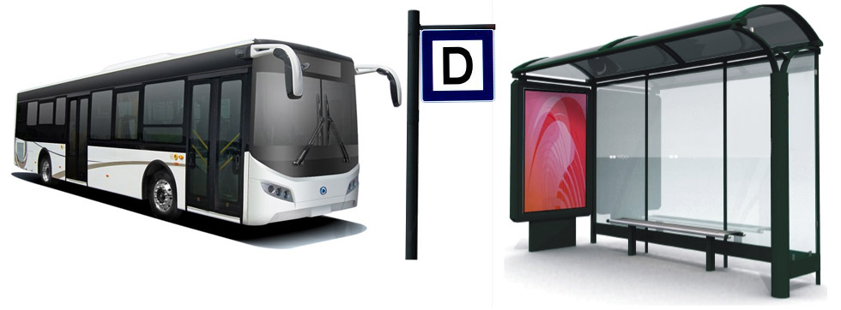
……………………………………………………………………………………………………………………………………………………………………………………………………………………………………………………………………………………………………………………………………………………………………………………………………………………………………………………………………………………………………………………………………………………………………………………………..
Zuhal otobüs durağında beklerken önünde Merve ile Nur’un oturduğu otobüs geçmektedir.
Merve
Nur
Buna göre aşağıdaki cümlelerde yanlış yazılmış kelimenin üzerini karalayınız.
Zuhal
I- Nur, Merve’ye göre hareketli/hareketsizdir.
II- Merve, Zuhal’e göre hareketli/hareketsizdir.
III- Nur şoförü hareketli/hareketsiz görür.

Yörünge: Hareket eden cisimlerin geçtiği noktaları birleştiren çizgiye YÖRÜNGE denir.
Cismin yaptığı hareketin çeşidi, yörüngesine göre belirlenir.
• Cismin yörüngesi düz ya da doğru şeklinde ise cismin yaptığı harekete doğrusal hareket denir.
• Cismin yörüngesi eğri şeklinde ise cismin yaptığı harekete eğrisel hareket denir.
• Cismin yörüngesi daire şeklinde ise cismin yaptığı harekete dairesel hareket denir.
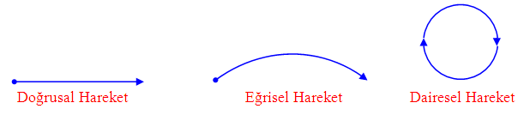

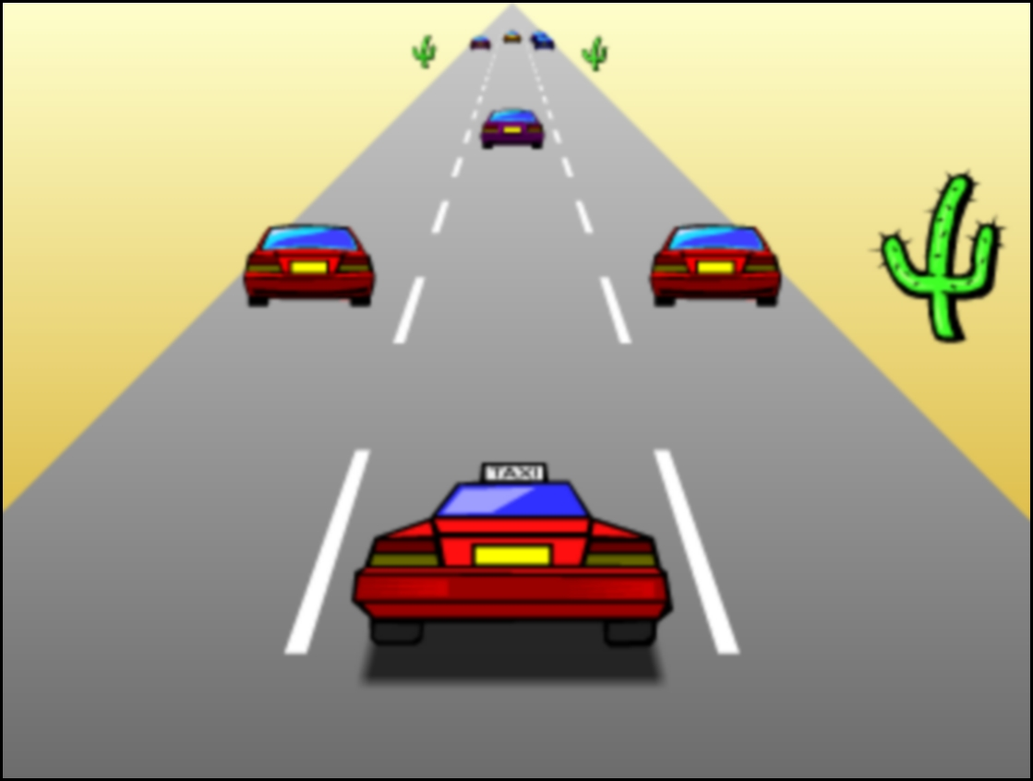

Düz yolda giden arabanın yörüngesi doğrusaldır.
Potaya atılan basketbol topunun yörüngesi eğriseldir.
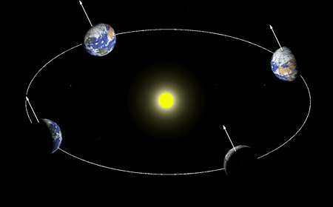
Güneş’in etrafında dolanan dünyanın yörüngesi daireseldir.

Sürat: Hareketli bir cismin belirli bir yolu ne kadar zamanda aldığını gösteren büyüklüğe SÜRAT denir.
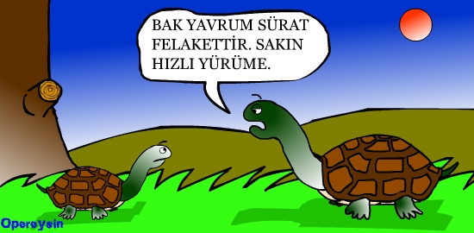
Okulumuza ya da işe geç kaldığımızda daha süratli hareket ederiz.
Araba, bisiklet, maraton gibi yarışlarda yarışın birincisini sürat belirler.
EBRU AYŞE
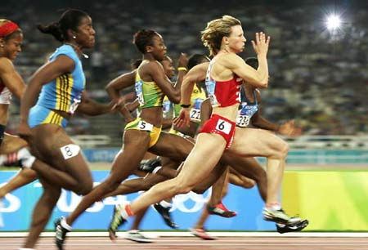

Ayşe ile yarışan Ebru’nun yarışı kazanması için Ayşe’den daha süratli olması gerekir.

Peki Ebru’nun kazanmasını sağlayan bu özelliği, yani sürati nasıl hesaplarız?

Bir varlığın sürati aldığı yola ve bu yolu alma süresine bağlıdır.
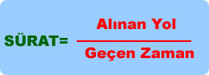
Aynı yolu Ebru 3 dakikada, Ayşe 4 dakikada alıyorsa, Ebru, Ayşe’den daha süratlidir deriz.

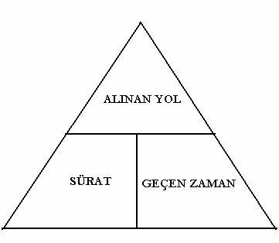
Sürat, yol, zaman üçgeninde formül elde edelim.
- Yolun üzerini kapatırsanız yol=süratxzaman
- Süratin üzerini kapatırsanız sürat= yol/zaman
- Zamanın üzerini kapatırsak zaman= yol/sürat bağlantılarını elde ederiz.

Sürat birimini bulabilmek için yol ve zaman birimlerini kullanırız.
Sembol Birim Birim Birim Birim
Yol → x → m → km → cm → m
Zaman → t → sn → h (sa) → sn → dk
Sürat → V → m/sn → km/h → cm/sn → m/dk

Yol Birimlerinin Dönüşümü: • 1 km = 1000 m • 1 m = 100 cm

Zaman Birimlerinin Dönüşümü • 1 h = 60 dk
• 1dk = 60 sn
• 1 h = 60 dk = 3600 sn

Hız Birimlerinin Dönüşümü • 1 m/sn= 3,6 km/h
• 1 m/sn= 100 cm/sn

Örnek: 20 m/s kaç km/h’dir?

CEVAP: Alınan Yol= 20 m = 20 / 1000 = 0,02 km
Zaman = 1 s = 1 / 60.60 = 1 / 3600 h

Sürat = Alınan Yol /Zaman = 0,02 /( 1 / 3600 ) = 0,02 . 3600 = 72 km/h

Yol-Zaman Grafiği
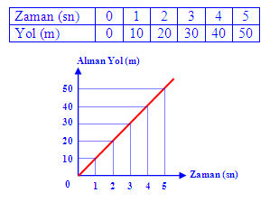
Yandaki grafik yol-zaman grafiğidir. Çizgiler takip edilirse bu aracın, 1 saniyede 10 metre, 5 saniyede de 50 metre yol aldığı gözlenir.

